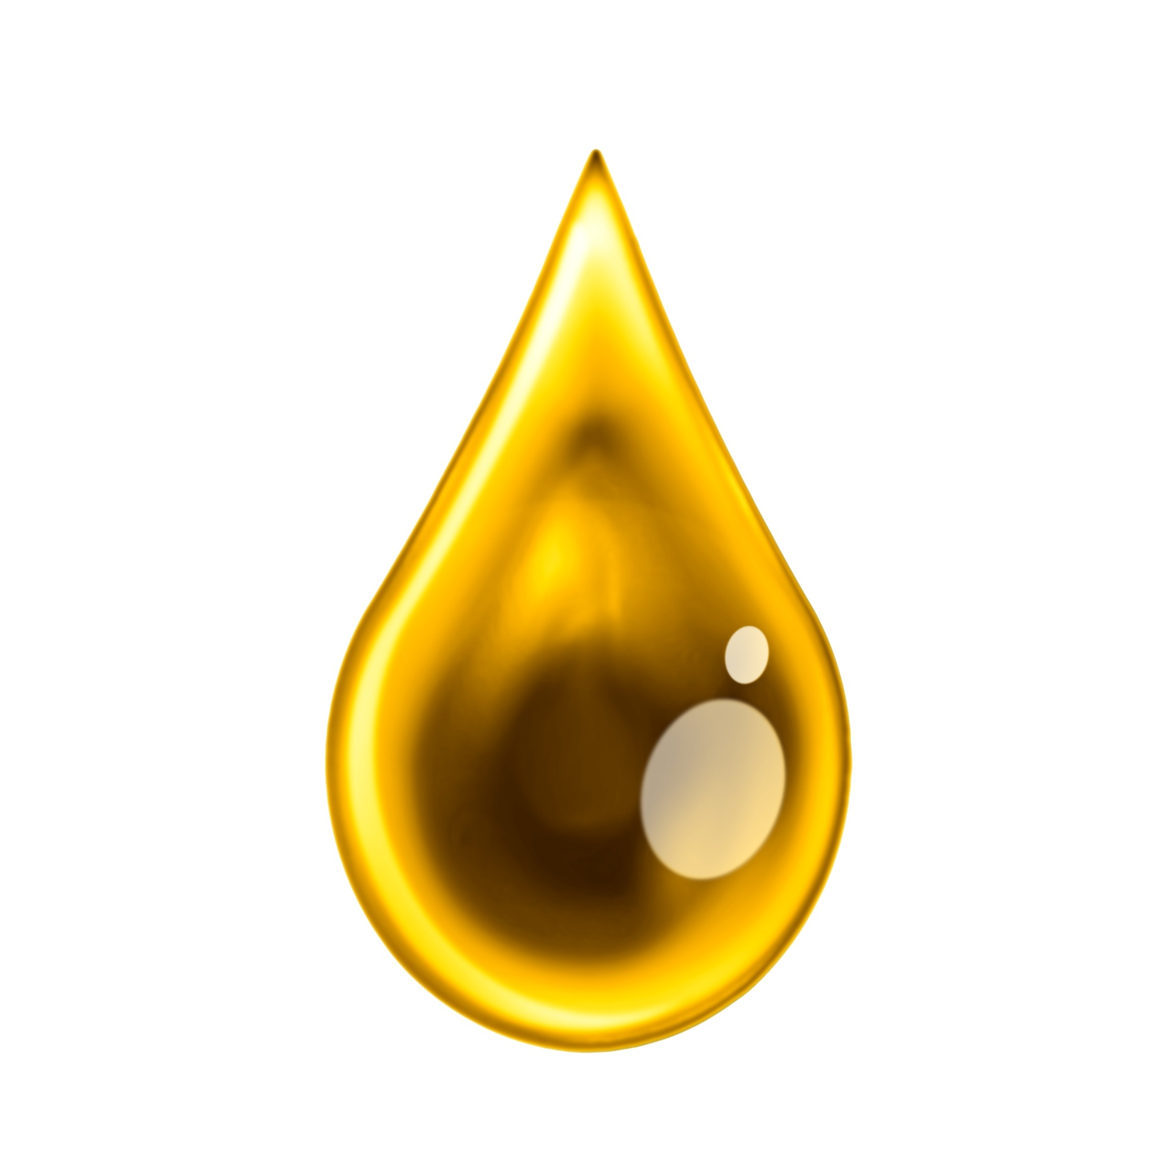HUILES ESSENTIELLES 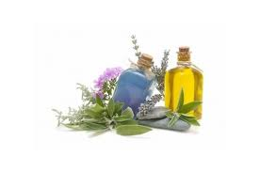

Objectif de la formation :
On entend de plus en plus parler d’huiles essentielles, d’aromathérapie comme outils du bien-être mental et physique. Mais que signifient réellement ces termes ? Quelles sont les conditions d’utilisation optimales des huiles essentielles ? Comment sont-elles produites ? N’y a-t-il pas des précautions d’usage et/ou des contre-indications ?
Enfin, selon les difficultés rencontrées, quelles sont les huiles les plus efficaces ?
Ce module de formation vise à répondre à ces questions en abordant de manière simplifiée une thématique très en vogue à l’heure actuelle.
ATTENTION ! EN AUCUN CAS, LA FORMATION N’A UNE VISEE THERAPEUTIQUE ET NE PEUT SE SUBSTITUER AUX CONNAISSANCES MEDICALES OU LES REMPLACER !

Conditions d’admission :
- Montant total de l’inscription (65,80€) ou exonération si Onem, CPAS, ….
- Prérequis obligatoire : Réussite d’un petit test portant sur des calculs simples et sur la compréhension d’un test écrit.

Organisation pratique :
- Les cours se donnent en journée
rue de l’Enseignement, 6 à 7140 Morlanwelz (Terrasse Warocqué)
- Horaire des cours :
- Matériel personnel à acquérir selon demande du professeur : valeur approximative de +/- 100 € (syllabus, livre et quelques huiles essentielles)
Contenu des cours :
- Notions de base de déontologie et d’éthique
- Bases d’anatomie et de physiologie (les fonctions physiologiques – les microorganismes …)
- Bases d’aromatologie
➔ les grandes familles biochimiques (les acides, les alcools, les esters, …)
➔ les méthodes d’extraction des huiles (distillation, par CO2, …)
➔ les grandes familles d’huiles essentielles (noms communs et botaniques – précautions d’emploi –
contre-indications – techniques de conservation – rôles essentiels – modes d’utilisation - …)
➔ la reconnaissance d’huiles essentielles (Identification olfactive)
➔ sélection d’huiles essentielles selon la situation rencontrée, en vue d’améliorer le bien-être.
Titre délivré :
Attestation de réussite du module « Découverte des huiles essentielles ». (Niveau secondaire supérieur – 120 périodes de cours).
Rem : Notre institution organise également des formations en réflexologie plantaire et en sophrologie (gestion du stress). La formation en sophrologie est organisée sur le site de Binche
POUR TOUT CONTACT

Institut Provincial des Arts et Métiers du Centre
Site de Binche
rue des Archers, 12
7130 Binche
Tél. 064/31.02.47 – Fax : 064/31.02.41
E-mail : BinchePS.Secretariat@hainaut.be
Site internet: www.jetudie.be/ipeps-bcm

